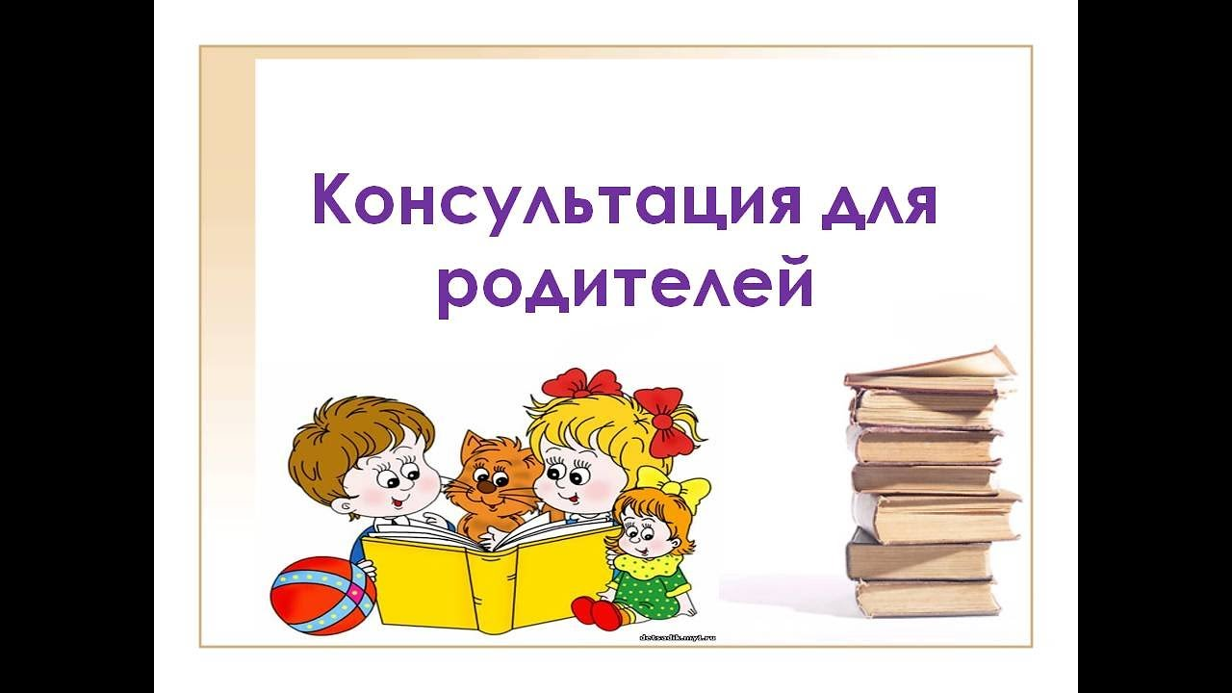
КАК РАЗВИВАТЬ РЕЧЬ РЕБЕНКА:
10 ПРАВИЛ ОБЩЕНИЯ С ДЕТЬМИ В СЕМЬЕ

ПРАВИЛО 1.
В разговорах с малышами не отвечать сразу же на вопрос ребенка к Вам, а сначала предложить ему самому подумать и ответить на свой вопрос, порассуждать или пофантазировать вместе с Вами.
Зачем это нужно: таким образом по ходу обычной жизни мы развиваем связную речь малышей, учим их понятно для собеседника выражать свои собственные мысли, развиваем умение рассуждать и доказывать свое мнение.
Таких ситуаций очень много в обычном общении, и нужно их просто использовать для того, чтобы развивать речь малыша. Если малышу трудно выразить свою мысль, подскажите ему начала фраз, а он их продолжит: «Я думаю, что…», «Наверное, они …», «Может быть…»! и другие.

ПРАВИЛО 2.
С детьми, которые «не хотят» говорить и вместо речи используют жесты, использовать прием «непонимания ребенка» в проблемной жизненной провоцирующей ситуации.
Зачем это нужно? Часто дети не говорят только потому, что речь им не требуется для жизни. Родители их понимают с полужеста и полуслова и предупреждают все их желания и потребности. Зачем тогда говорить? Если создать ситуацию провоцирования на речь — ситуацию непонимания речи, то малыш начинает говорить, так как речь становится ему жизненно необходима! Но ситуация непонимания речи должна быть естественна, жизненна и не должна унижать или обижать ребенка.
Как это делать?
Неправильный вариант такой ситуации речевого общения с ребенком. Например, если Вы положите на стол бананы и начнете «допрашивать» малыша: «Что ты хочешь?» и не будете понимать его жест, то это будет явная манипуляция. Малыш это почувствует и начнет плакать или бунтовать.
Давайте посмотрим на такую ситуацию с точки зрения ребенка: зачем объяснять словами, что тебе нужен банан, когда это и так понятно. Ведь на столе больше ничего другого нет! На столе ведь одни бананы! По жесту явно понятно, что малыш требует именно банан. Что тут может быть непонятного? Как мама может меня не понять?
Правильный вариант такой провоцирующей ситуации для развития речи малыша. А вот если Вы на стол положите разные фрукты и в ответ на жест малыша будете спрашивать: «Тебе яблочко? Да? Нет? Апельсин? Скажи – да? Нет?» и будете «не понимать» его жесты, давая вместо желаемого другие фрукты, то такая ситуация оправдана, она идет из жизни, она реальна! И она будет стимулировать речь малыша и его первые слоги или даже слова. И ребенок не будет скандалить или обиженно плакать, а будет стараться всеми силами Вам – непонятливой маме – объяснить словом, звуком или слогом, что конкретно нужно ему в данный момент. И первое слово у него обязательно появляется раньше или позже! Оно не обязательно будет полным (ведь малышу сложно сказать сразу же «апельсин» или «яблоко»), но оно будет именно первым сокращенным детским словом. Но это будет уже слово, а не просто жест!

ПРАВИЛО 3.
Используйте обычное общение дома, в дороге, на прогулке для речевых игр и разговоров с детьми, игр с ними. Вы будете развивать речь ребенка по ходу обычных дел семьи.
Пример 1. Развиваем фонематический слух и чувство рифмы. Играем в речевые игры на кухне.
Ольга: «Сегодня я чистила детям рыбу от костей и на ходу придумала игру. Я говорю: «Я чищу рыбу от костей», потом заменяю букву или говорю просто в рифму. И вот что придумали вместе с ребёнком: «Я чищу рыбу от гостей, от гвоздей, от гроздей, от врачей, от грачей, от кистей» Дальше уже не помню, много чего было. Смеялись оба».
Пример 2. Грамматическая игра. Играем в речевые игры по пути на прогулку. Учимся согласовывать существительные с числительными без ошибок.

ПРАВИЛО 4
– правило о речевой активности взрослых и детей в ходе занятий и речевых игр.
Общее правило гласит: если мы хотим, чтобы развивалась речь ребенка, то и говорить во время наших речевых игр и занятий должен малыш, а не взрослый. Причем говорить малышу нужно во время беседы в 5 раз больше, чем взрослый. То есть примерное соотношение такое – на одно Ваше предложение приходится пять предложений ребенка или группы детей, с которой Вы занимаетесь речевым развитием. Если во время речевой беседы или речевой игры мама или педагог говорит в 5 раз больше, чем дети, то она развивает свою речь, а не речь детей!
Зачем это нужно? И как это правило применить? Речь детей развивается только в практике, а для этого говорить на речевом занятии нужно детям, а не взрослым! А для этого нужно правильно задавать малышам вопросы – вопросы, которые будут требовать рассуждения, выражения своего мнения.
Пример применения правила.
Неправильный вариант. Например, если Вы спросите: «Какое сейчас время года?», то малыш может ответить всего лишь одним словом «Лето». И требовать в данном случае от него «полного ответа» и нескольких предложений в ответ на этот вопрос — это неправильно.
Правильный вариант, необходимый для того, чтобы развивать речь ребенка. А если Вы спросите – «Чем тебе нравится лето?» или «Что за время года изображено на картинке – поздняя весна или лето?», то эти вопросы будут требовать развернутого ответа. Именно такие вопросы очень нужны и важны для развития речи и мышления ребенка. Используйте эти вопросы почаще!

ПРАВИЛО 5.
Если Вы хотите, чтобы речь малыша была выразительной, красивой, образной, понятной, логичной, то такой должна быть и Ваша речь.
С малышами нужно говорить неторопливо, с хорошей дикцией, интонационно выразительно, делая паузы между предложениями и после вопросов для того, чтобы ребенок мог вступить в диалог. И очень важно учитывать свойственную данному возрасту форму общения с ребенком и вести его дальше по ступенькам к новым, более сложным формам общения.

ПРАВИЛО 6.
Комментируйте ребенку, что и как Вы делаете, что Вы видите, начиная с первых дней его жизни. Называйте предметы, детали, свойства и качества, действия, признаки.
Зачем это нужно? Комментируя действия, Вы обогащаете словарный запас ребенка, его представления об окружающем миру, учите его вслушиваться в звучание Вашей речи и выделять в ней знакомые слова и фразы.
Как применять это правило:
Самым маленьким – младенцам — комментируйте то, как Вы их одеваете, как играете, укладываете спать, многократно повторяя слова: «Дай ручку. А теперь другую. Давай вытрем ручку полотенцем. Где наше полотенце? Вот полотенце – белое, мягкое, пушистое. Вытираем полотенцем правую ручку, а теперь – левую» и так далее.
Детям, которые начинают говорить, можно вводить новый прием комментирования – продолжение и расширение фразы ребенка. Например, ребенок сказал: «Ки», что означает «Киса». И Вы тут же ему отвечаете – комментируете – продолжаете речь ребенка: «Да, это киса. Киса бежит. Киска пушистая, у нее хвост длииинный. Вот она мяукает: мяу-мяу».
Для более старших детей можно включать комментирование того, что Вы видите на прогулке, что Вы делаете. Например, перебирая вещи в шкафу для одежды (обследуйте один ящик за один раз, иначе малыш устанет), рассмотрите всё подробно с малышом, вместе найдите детали – манжеты, резинка, молния, воротник, карман, что в карманах лежит, как они застегиваются. Найдите вязаные и сшитые вещи и чем они отличаются друг от друга. Рассмотрите отделку – вышивку, тесьму, пуговицы, кружево. Найдите у ящика дно, стенки, ручку, обговорите, зачем они нужны. Нажмите на них пальчиком – они твердые, крепкие. Постучите по ним. Посмотрите сквозь них – они прозрачные или непрозрачные? Посмотрите сквозь другие предметы – прозрачные они или нет? Так обследуйте и обсудите всё, что Вам встретится по пути перебирания вещей в ящике. Проводите такие осмотры предметов с комментированием и разговором с малышом по мере обычной жизни семьи.

ПРАВИЛО 7.
Разговаривая с малышами и обучая их, развивая речь, не старайтесь сообщать им готовые знания для запоминания. Старайтесь сделать так, чтобы эти знания были открыты самим ребенком!
Зачем это нужно? Речь и мышление тесно связаны. Если Вы требуете от ребенка только запоминания: «Запомни, что автобус, троллейбус, трамвай – это транспорт», то Вы не задействуете интеллектуальный потенциал ребенка. Он просто запомнит Вашу фразу или конкретные картинки. Если этому ребенку после заучивания картинок с транспортом показать другую проблемную картинку – например, игрушечную коляску или подъемный кран и спросить «Это транспорт или нет? Почему ты так думаешь – докажи!», то скорее всего, он растеряется и не сможет определить, что это такое. Так как малыш просто запомнил конкретные названия и не понял общих главных признаков транспорта в отличие от других предметов. В таком случае – в случае просто запоминания картинок – Вы используете только 1% из того потенциала, который можно было бы использовать для того, чтобы развивать речь ребенка и его мышление.

ПРАВИЛО 8.
Начиная с 3 лет начинайте «писать письма» с детьми, то есть использовать ситуацию письменной речи.
Зачем это нужно? Ситуация, когда ребенок что-то диктует, очень благоприятна для развития речи. У малыша в ходе диктовки появляется пауза, чтобы подумать, как лучше и точнее дальше выразить свою мысль. В ситуации диктовки очень хорошо развивается синтаксис речи, малыш начинает вслушиваться в слова, точнее подбирать их по смыслу, выстраивать логично своё сообщение.
Как использовать это правило для того, чтобы развивать речь ребенка? Малыш диктует Вам, а Вы записываете то, что он говорит — диктует. Это письма в картинках. Картинки можете рисовать Вы, а малыш будет их раскрашивать. А может рисовать и сам ребенок. Такие письма – рассказы о событиях из жизни семьи, письма с сочиненными историями и сказками — можно писать и бабушке, которая живет далеко от Вас, и Деду Морозу, и Карлсону, и другу из другого города. Потом Вы фотографируете письмо и отправляете по электронной или отправляете обычной почте.

ПРАВИЛО 9.
Дома обязательно должен быть домашний театр – любой! А лучше всего – большая коробка с разными фигурками – персонажами и фигурками для декораций (дома, деревья, кусты, трава, пенек, скамейка и другие). У меня в детстве была целая сумка с фигурками, и я с удовольствием разыгрывала и с подружками, и одна разные сказки (фактически пересказывала их), а также сочиняла свои. Чаще всего это игры – импровизации. Но к дню рождения или к Новому году можно подготовить и настоящий небольшой мини-спектакль.
Домашний театр создает очень благоприятные условия для развития связной речи ребенка и его речевого творчества.
